臺北縣政府教育局97年「暑期保護青少年─青春專案」成果照片
七星 區 校名： 長安 國中(小) 活動名稱：暑期躲避球育樂營
活動類別：育樂營 梯次： 第一梯 參加總人數：49人
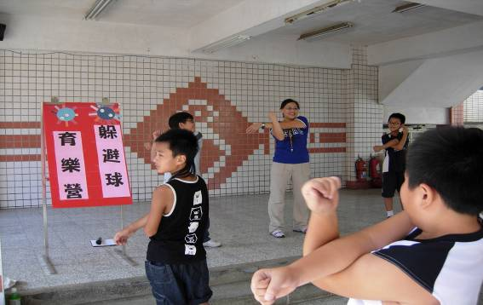

活動內容簡述：
暖身很重要，做足夠才不會受傷喔!
七星 區 校名： 長安 國中(小) 活動名稱：暑期躲避球育樂營
活動類別：育樂營 梯次： 第一梯 參加總人數：49人
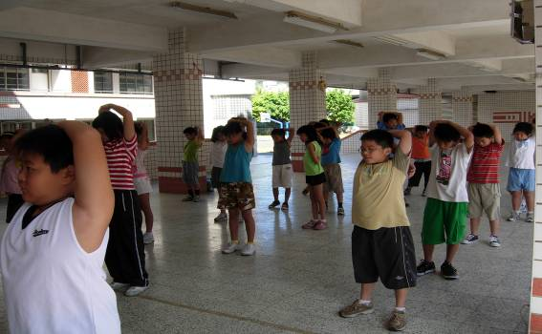

活動內容簡述：
歡喜來打球，看我們正認真的在暖身!

臺北縣政府教育局97年「暑期保護青少年─青春專案」成果照片
七星 區 校名： 長安 國中(小) 活動名稱：暑期躲避球育樂營
活動類別：育樂營 梯次： 第一梯 參加總人數：49人
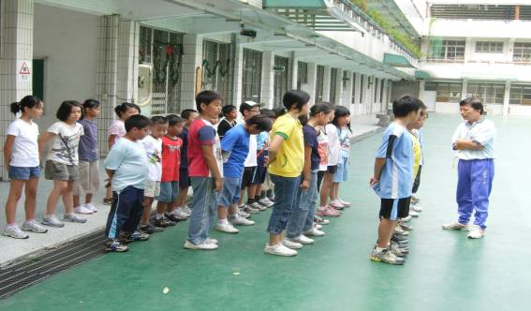
活動內容簡述：
成集合隊形，聽楊主任說明躲避球規則。
七星 區 校名： 長安 國中(小) 活動名稱：暑期躲避球育樂營
活動類別：育樂營 梯次： 第一梯 參加總人數：49人
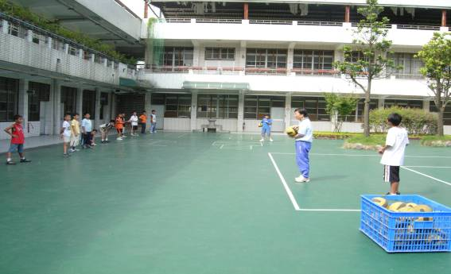

活動內容簡述：
練習傳接球的要領要練熟喔!

臺北縣政府教育局97年「暑期保護青少年─青春專案」成果照片
七星 區 校名： 長安 國中(小) 活動名稱：暑期躲避球育樂營
活動類別：育樂營 梯次： 第一梯 參加總人數：49人
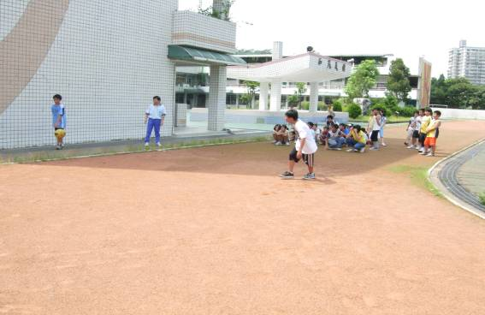
活動內容簡述：
閃躲時要記得墊一下腳尖，才能快速移動。
七星 區 校名： 長安 國中(小) 活動名稱：暑期躲避球育樂營
活動類別：育樂營 梯次： 第一梯 參加總人數：49人
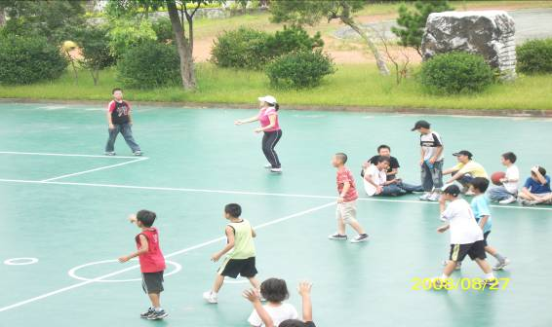

活動內容簡述：
大家來一場開心的友誼賽吧!

